Fundação Valeparaibana de Ensino
Colégio Técnico “Antônio Teixeira Fernandes”
Curso Técnico em Informática

Felipe Rio Branco Gonçalves
João Pedro Alves Nogueira
José Pedro Barros Gadioli

SISTEMA DE CONTROLES DE ETAPAS DO PROCESSO DE PRODUÇÃO E RASTREABILIDADE DE COMPONENTES

São José dos Campos, SP
2025
Felipe Rio Branco Gonçalves
João Pedro Alves Nogueira
José Pedro Barros Gadioli

SISTEMA DE CONTROLES DE ETAPAS DO PROCESSO DE PRODUÇÃO E RASTREABILIDADE DE COMPONENTES

Relatório Final apresentado ao Colégio Univap – Unidade Centro, como parte das exigências do Curso Técnico em Informática, para obtenção do Título de Técnico em Informática.
Orientador: Prof. Me. Hélio Lourenço Esperidião Ferreira

São José dos Campos, SP
2025
Felipe Rio Branco Gonçalves
João Pedro Alves Nogueira
José Pedro Barros Gadioli

SISTEMA DE CONTROLES DE ETAPAS DO PROCESSO DE PRODUÇÃO E RASTREABILIDADE DE COMPONENTES

Relatório Final aprovado para obtenção do título de Técnico em Informática, do Curso Técnico em Informática do Colégio Técnico “Antônio Teixeira Fernandes”, da Fundação Valeparaibana de Ensino, São José dos Campos, SP, pela seguinte banca avaliadora:

Orientador: Hélio Lourenço Esperidião Ferreira: Assinatura:

NOMES PROFESSORES DA BANCA: (Nome completo):

Dedicamos a Deus, todos os familiares, amigos
e ao orientador que fizeram parte dessa trajetória.
AGRADECIMENTOS

A Deus pela oportunidade de estudar nessa grande escola. Aos familiares Ricardo Gonçalves, Ana Cristina Rio Branco, Débora Nogueira, Fabiano Nogueira, Janete Gadioli, Leonardo Gadioli, pelo apoio incondicional durante toda a trajetória escolar. Ao coordenador Alberson Wander Sá dos Santos, pelo acompanhamento durante o curso e, especialmente, a Hélio Lourenço Esperidião Ferreira, pela orientação, ensinamentos e confiança.

1.INTRODUÇÃO
A Indústria 4.0 trouxe inovações significativas aos processos industriais, destacando o avanço da visão computacional. Essa tecnologia permite que máquinas interpretem informações visuais, possibilitando a automação de tarefas como monitoramento e rastreamento de objetos. Dessa forma, a visão computacional se tornou crucial para aumentar a eficiência, flexibilidade e precisão nas linhas de produção modernas. (MATOS,2024).
Matos (2024) explica que a transformação digital por meio da automação e da integração de tecnologias avançadas, com o objetivo de aumentar a eficiência, flexibilidade e conectividade nas linhas de produção. Um elemento central dessa mudança é a utilização de sistemas de visão computacional, que permitem o monitoramento, identificação e rastreamento de objetos em tempo real, melhorando o controle de qualidade e a tomada de decisões de forma descentralizada a autônoma.
Para a eficiência de uma empresa, é necessário a transformação de insumos em produto final, levando em consideração vários fatores, como um menor custo possível no momento da produção, apoquentando-se tanto com a capacidade de aplicação e com a eficácia. (ROBBINS, 2005).
Robbins (2005) elucida que, por conta da globalização, cada vez mais é preciso a capacitação e avanços tecnológicos, visando tornar os procedimentos eficientes e maleáveis, e ainda para melhor instruir as empresas que quiserem sobreviver. Tudo isso devido à enorme concorrência no mercado.
Os processos e seus respectivos tempos desempenham um papel crucial na elaboração do produto final. Portanto, é necessário observar, gerenciar ou até eliminar eventuais falhas que possam surgir, visto que a etapa de entrada impactará os resultados da fase de transformação, o que, por sua vez, influenciará a fase final. Ao acompanhar as etapas produtivas, é viável detectar uma variedade de problemas associados, que podem variar desde questões técnicas até conflitos nas relações interpessoais (ARAUJO, 2009).
Na Figura 1 são exibidos alguns problemas, que em sua maioria é ocasionada devido à falta de monitoramento, ou falta de constatação rápida, que por fim acabam sendo problemas de controle do processo produtivo em empresas, como por exemplo: estoque em processo, produtos defeituosos, retrabalho e operadores não treinados.

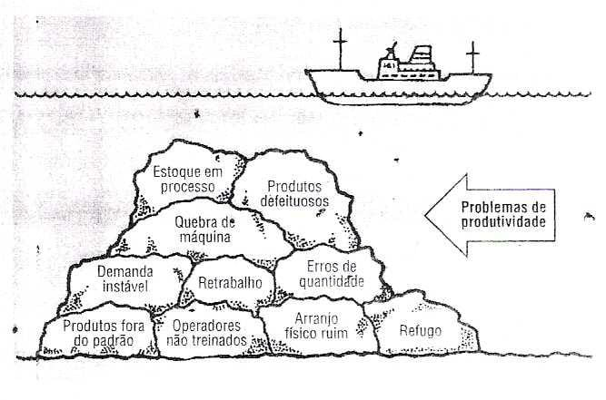
Figura 1 – Perdas escondidas devido à falta de monitoramento.
Fonte: Sevegnani et al. (2010).

Este trabalho propõe a criação de um software web para monitorar os processos produtivos de forma genérica, ou seja, que pode ser aplicado em qualquer processo produtivo. O sistema permitirá o cadastro de um determinado produto ou serviço, as etapas de produção bem como os processos, materiais e funcionários envolvidos. A aplicação visa o controle das etapas, e tempos de fabricação para gerenciamento da linha de produção, afim de auxiliar na tomada de decisões e resoluções de problemas. O sistema contará com uma ferramenta para disponibilizar gráficos e dados importantes que são específicos para uma determinada tarefa. O administrador do sistema poderá manter dados dos seus colaboradores e seus respectivos setores de trabalho.

2. METODOLOGIA E DESENVOLVIMENTO

SLACK, N; CHAMBERS, S; JOHNSTON, R. Administração da Produção. São Paulo: Editora. ATLAS, 2002.
SEVEGNANI, G; MARTINS, A. A; BERKENBROCK, T; RENÓ, G. W. S; FISHER, D. A. Sistema de monitoramento de paradas de máquina em uma linha de usinagem – um estudo de caso. São Carlos: ENEGEP – XXX Encontro Nacional de Engenharia de Produção, 2010.
ROBBINS, S. P. Comportamento Organizacional. Rio de Janeiro: Editora. Pearson Prentice Hall, 2005.
ARAUJO, M. A. Administração de produção e operações: uma abordagem prática. Rio de Janeiro: Brasport, 2009
MATOS, D. I. P.; http://lattes.cnpq.br/4914214946160830; MATOS, Dhara Ianne Pamplona de.
http://dspace.sti.ufcg.edu.br:8080/xmlui/handle/riufcg/39442

